Proportionnalité avec passage
à l'unité

OGD

Pour résoudre un problème de proportionnalité lorsque l’on ne trouve pas de relation évidente entre les nombres, on se ramène à 1, même lorsque ce n’est pas demandé dans l’énoncé.

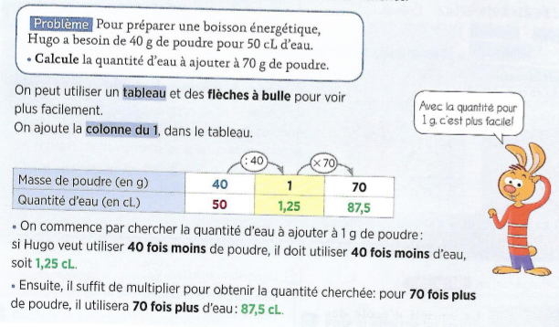

Fais un tableau avec passage à l’unité
